Министерство образования Республики Беларусь

Учреждение образования

«Белорусский государственный университет информатики и   
радиоэлектроники»

Факультет компьютерного проектирования

Кафедра инженерной психологии и эргономики

Дисциплина: Криптографические технологии

Отчет

**по Практическому заданию №3**

на тему: «Шифрование, дешифрование информации с применением

криптографических алгоритмов гаммирования»

Студент: гр. 910902 Шарупич К. А.

Руководитель: Давыдович К.И.

Минск 2022

**Цель работы:** написать программу шифрования и дешифрования шифром XOR.

**Ход работы**

В ходе лабораторной работы была написана программа для шифрования и дешифрования шифром XOR на языке Java с записью результата в .txt файл. Листинг кода представлен ниже.

package org.example.lab3;

import java.io.*;

import java.util.Scanner;

public class Lab3 {

private static final Scanner SCANNER = new Scanner(System.in);

public static void main(String[] args) throws IOException {

String message = scan("Message");

String gammaKey = scan("Gamma key");

String encodeResult = encodeMessage(message, gammaKey);

String decodeResult = encodeMessage(encodeResult, gammaKey);

System.out.println(encodeResult+" "+decodeResult);

try (Writer writer = new BufferedWriter(new OutputStreamWriter(

new FileOutputStream("filename.txt")))) {

writer.write("Encoded: " + encodeResult+"\n");

writer.write("Decoded: " + decodeResult);

}

}

public static String encodeMessage(String message, String key) {

byte[] messageBytes = message.getBytes();

byte[] keyBytes = key.getBytes();

byte[] result = new byte[messageBytes.length];

for (int i = 0, j = 0; i < messageBytes.length; i++, j++) {

if (j == keyBytes.length) {

j = 0;

}

result[i] = (byte) (messageBytes[i] ^ keyBytes[j]);

}

return new String(result);

}

public static String scan(String variableName) {

System.out.print(variableName + ": ");

return SCANNER.nextLine();

}

}

Результат выполнения представлен на рисунке ниже.

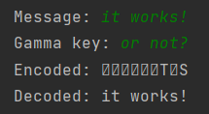

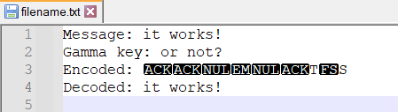

**Вывод.** В ходе выполнения лабораторной работы была написана программа шифрования и дешифрования шифром XOR.